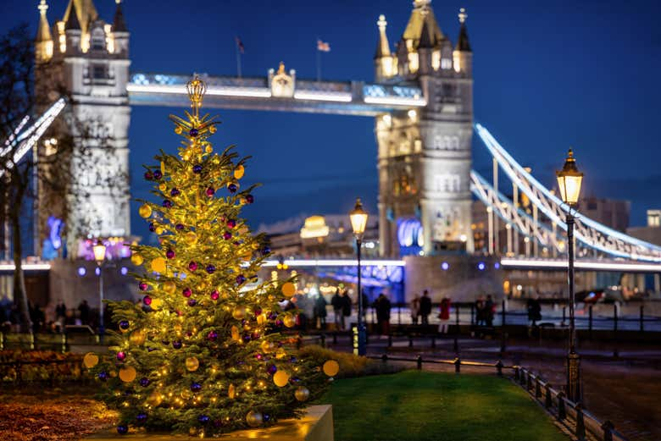
Un Villancico Navideño en Inglaterra
Londres – Bath – Londres
8 días / 7 noches
Salida especial 26 de noviembre 2026

ITINERARIO
REF. LCVSAT-UVNI

DÍA 1 JUE: LONDRES
Llegada a Londres y alojamiento. El traslado está incluido. El guía estará a partir de las 19:00 hrs en el hotel.

DÍA 2 VIE: LONDRES
Desayuno en el hotel y visita panorámica de la vibrante y cosmopolita Londres, recorriendo puntos tan interesantes como el Big Ben, la Abadía de Westminster, el London Eye, el Palacio de Buckingham y ver el famoso cambio de guardia (siempre que opere). Continuamos la visita por los barrios de Westminster, Kensington, Mayfair y West End, famosa zona de teatros y restaurantes y las plazas de Trafalgar Square y Piccadilly Circus. Disfrutamos del ambiente único de Londres en Navidad, de la ciudad iluminada y decorada, que brilla con un nuevo esplendor. Por la tarde visita de Kew Garden, el jardín botánico de Londres, famoso por su iluminación navideña. Estas iluminaciones más grandes que la vida real son siempre inolvidables y para hacerlo aún más memorable, vislumbre a Papá Noel por el camino. Visitaremos igual mercados navideños. Alojamiento en Londres.

DÍA 3 SAB: LONDRES
Desayuno y salida hacia el Castillo de Windsor, uno de los monumentos más célebres del Reino Unido y una de las residencias oficiales de la familia real. Localizado en el condado de Berkshire, en el valle del Támesis ofrece una de las estampas más bonitas que podemos ver en los alrededores de Londres. Durante esta época del año, el castillo se adorna con decoraciones festivas que crean un ambiente cálido y acogedor. Las decoraciones incluyen árboles de Navidad de gran tamaño, guirnaldas, luces brillantes y una serie de adornos tradicionales que llenan los salones y pasillos con un espíritu navideño encantador. Con la impresionante Capilla de San Jorge, lugar de entierro de Enrique VIII y la increíble ornamentada Casa de Muñecas de Queen Mary. Regreso al centro de la ciudad. Tiempo libre. Alojamiento.

DÍA 4 DOM: LONDRES
Desayuno en el hotel. A continuación, nos espera una experiencia inolvidable. Tenemos la oportunidad de asistir a un auténtico “Afternoon tea” de Harrods, una experiencia elegante y exclusiva que se sirve en el famoso The Tea Rooms del icónico centro comercial londinense. Este ritual británico se disfruta en un ambiente sofisticado, donde el lujo y la tradición se combinan a la perfección. El menú típicamente incluye una variedad de tés selectos de alta calidad, desde los clásicos como el Earl Grey hasta mezclas exclusivas que Harrods ofrece. Acompañando al té, se sirven sándwiches de té (como de pepino, salmón ahumado o jamón con mostaza), scones recién horneados con mermelada y crema de clotted cream, y una selección de pasteles y dulces que van desde tartas hasta macarons. Por la tarde tienen tiempo libre para ir de compras. En las tradicionales zonas de compras como Oxford Street, Bond Street y Regent Street, podemos descubrir marcas tradicionales en Carnaby, boutiques de belleza en Covent Garden y moda a medida en St James‘s. O podemos ir a uno de los enormes centros comerciales de Westfield. Alojamiento en Londres.

DÍA 5 LUN: LONDRES – OXFORD – THE COTSWOLDS – BATH
Desayuno y salida hacia Oxford, que durante la Navidad es un lugar mágico y lleno de encanto. La ciudad, conocida por su prestigiosa universidad y su arquitectura histórica, se transforma en un destino aún más impresionante durante las festividades navideñas. Oxford alberga varios mercados navideños, como el Mercado de Navidad en Broad Street, donde los locales y turistas pueden disfrutar de una variedad de artesanías, alimentos típicos y regalos únicos. El ambiente en estos mercados es muy acogedor, con aromas de castañas asadas y chocolate caliente flotando en el aire. Continuaremos a Los Cotswolds, famosos por sus pintorescos pueblos, colinas ondulantes y su acogedor encanto rural, que se embellecen aún más con sus luces centelleantes, mercados navideños y eventos de temporada que capturan el espíritu de las fiestas. Alojamiento en Bath.

DÍA 6 MAR: BATH
Desayuno y visita de la ciudad de Bath, una de las ciudades inglesas más bellas, construida junto al río Avon sobre los únicos manantiales naturales del país. Durante nuestro recorrido visitaremos también el Baño Romano. Después el camino nos llevará a la Abadía de Bath y el Puente Pulteney, curiosamente entrecortado por pequeñas tiendas. Con su impresionante arquitectura no es de extrañar que esta ciudad sea tan popular entre los productores de películas: La Duquesa, Les Miserables y La feria de las vanidades se grabaron en Bath. Por la tarde visita del mercado navideño de Bath. Bath se transforma en un paraíso invernal, con calles adoquinadas adornadas con chalés centelleantes que ofrecen regalos únicos, comida y bebida gourmet para deleitar el paladar, y un derroche de alegría festiva, todo ello en pleno centro de la ciudad de Bath.

DÍA 7 MIE: BATH – STONEHENGE – SALISBURY – LONDRES
Desayuno y traslado a Stonehenge. El antiguo círculo de piedra de Stonehenge tiene más de 5000 años de antigüedad y es uno de los lugares más misteriosos y atmosféricos de Europa. Stonehenge es un impresionante monumento que consiste en diferentes círculos de piedra y terraplenes. Su creación y el propósito original siguen siendo un misterio hasta hoy. A continuación, hacemos la visita de Salisbury con su impresionante catedral. La iglesia de 750 años de antigüedad posee la torre más alta de Gran Bretaña, bella arquitectura gótica inglesa y el mejor ejemplo conservado de la “Carta Magna”. Ken Follett se inspiró principalmente en esta catedral para escribir su famosa novela Los pilares de la Tierra. Después de explorar esta obra maestra medieval, pasearemos por las viejas calles empedradas de Salisbury bordeadas por edificios con entramados de madera.

DÍA 8 JUE LONDRES
Desayuno y fin de los servicios.

Fin de nuestros servicios

PRECIOS POR PERSONA EN EUROS
SERVICIOS TERRESTRES, CATEGORIA 4* | DOBLE | SENCILLA
UN VILLANCICO NAVIDEÑO EN LONDRES 8 DIAS | $ 3,300 EUR | $ 4,350 EUR

EL PRECIO POR PERSONA INCLUYE:
- Maleteros en los hoteles
- Guía exclusivo de habla hispana
- 7 noches alojamiento con desayuno buffet
- Entrada y experiencias según itinerario.
- Traslados únicamente desde los aeropuertos: Heathrow, Gatwick y London City.

NO INCLUYE:
- No incluye vuelos internacionales para llegar y salir de Londres.
- Gastos de carácter personal, como bebidas, suvenires, lavandería, llamadas, wifi, etc.
- Otras comidas o servicios que no están especificadas en el itinerario.
- Propinas para guía y conductor.
- Plan de asistencia médica en viaje, sugerimos adquirir uno, al momento de iniciar la reserva de su viaje.

HOTELES PREVISTOS O SIMILARES
CIUDAD | HOTELES CATEGORIA 4*
Londres | Riu Plaza Victoria
Bath | Indigo
Londres | AC By Marriott

GASTOS de CANCELACION:
- De 35 a 25 días: el 10% del importe global
- De 24 a 20 días: el 25% del importe global
- De 19 a 17 días: el 50% del importe global
- De 16 a 00 días: el 100% del importe global

LEGAL:
- Precios por persona en euros pagaderos al tipo de cambio del día de la operación, sujetos a cambio, disponibilidad y confirmación de las tarifas en convenio cotizadas. Aplican restricciones. No aplica temporada alta, semana santa, verano, puentes, feriados, navidad y fin de año. Pago con deposito o transferencia. Bancaria.

- Itinerario valido para la salida especial del 26 de noviembre 2026.

- Precio aplica viajando dos o más pasajeros juntos.

- Los costos presentados en este itinerario aplican únicamente para pago con depósito o transferencia.

- Es obligación del pasajero tener toda su documentación de viaje en regla, pasaporte, visas, prueba PCR, vacunas y demás requisitos que pudieran exigir las autoridades migratorias y sanitarias de cada país.

- Para pasajeros con pasaporte mexicano es requisito tener pasaporte con una vigencia mínima de 6 meses posteriores a la fecha de regreso.

- Itinerario meramente referencial, puede sufrir cambios o variaciones dependiendo de la disponibilidad de servicios y tarifas en convenio solicitadas al momento de la reserva, de acuerdo con cuestiones climatológicas, epidemiológicas, religiosas o conflictos internos dentro del destino que se encuentren ajenos a la empresa.

- En general, la hora prevista de entrega de habitaciones a los pasajeros es a partir de la 15:00 horas, pudiéndose dar el caso de que, aunque el cliente llegue con anterioridad al hotel, no se le pueda facilitar la habitación hasta esa hora. Por otro lado, el cliente deberá dejar libre su habitación el día de su salida antes de las 11:00 horas.

